鳥取県検診発見肺がん追跡調査実施要領

１ 目 的
この調査は、鳥取県肺がん集団検診実施指針及び鳥取県肺がん医療機関検診実施指針に基づき市町村が実施する肺がん検診の精度管理を図るため、精密検査の結果、肺がんと診断された症例等について、病期、部位、治療状況等を調査検討するとともに、発見がん患者の追跡調査を行なうことにより、検診の効果や効率を評価することを目的とする。

２ 実施主体
鳥取県成人病検診管理指導協議会肺がん部会及び鳥取県健康対策協議会肺がん対策専門委員会（以下「部会等」という。）とする。
また、市町村及び別に定める「鳥取県肺がん検診精密検査医療機関登録実施要綱」により届け出した肺がん検診精密検査登録医療機関（以下「登録医療機関」という。）は、調査が円滑に実施されるよう協力するものとする。

３ 胸部精密検査紹介状の写しの提出
財団法人鳥取県保健事業団、財団法人中国労働衛生協会及び市町村は、別に定める「鳥取県肺がん集団検診実施指針」及び「鳥取県肺がん医療機関検診実施指針」により、肺がん検診の精密検査の結果が「肺がん」又は「肺がんの疑い」と診断された者について、登録医療機関から返送された胸部精密検査紹介状（以下「紹介状」という。）の写しを鳥取県健康対策協議会（以下「健対協」という。）に提出するものとする。

４ 肺がん追跡調査票の送付
健対協は、登録医療機関に連絡を取り、治療医療機関を調査の上、該当する医療機関へ肺がん追跡調査票［以下「調査票」という。（様式第１号）］及び紹介状の写しを送付する。境界病変疾患も肺がんに準じ取り扱う。

５ 肺がん追跡調査票の返送
治療医療機関は、所要事項を記入の上、個人票を健対協に返送するものとし、調査票の保管は健対協で行う。

６ 集計結果等の報告
健対協は、返送された調査票をとりまとめ、集計結果等を部会等に報告するものとする。

７ 秘密厳守
この調査に関係する者は、調査で知り得た個人の情報を他に漏らしてはならない。

附 則
この要領は、平成８年４月１日から適用する。
この要領は、平成８年７月２５日から適用する。
この要領は、平成１４年５月２３日から施行し、平成１４年度の検診から適用する。
この要領は、平成２３年４月１日から適用する。
この要領は、令和４年１１月２日から適用する。

登録ＮＯ．

秘 肺がん追跡調査票
鳥取県健康対策協議会
１．患者氏名 （Ｈ・Ｒ 年度検診 ） 生
【住所】 〔 〕 （ 歳）【受診歴】
２．診断名 （原発性肺癌、転移性肺腫瘍（ 原発部 ）
３．腫瘍部位 （ 右、左 ／ 上葉、中葉、下葉、Ｓ ）
４．腫瘍径 病変全体径（ × cm） （ 画像診断、摘出標本 ）
充実成分径または浸潤径（ cm） （ 画像診断、摘出標本 ）
５．組織型 （①扁平上皮癌、②腺癌、③小細胞癌、④大細胞癌、⑤大細胞神経内分泌癌、
⑥未分類、⑦不明 ）
分化度 （①高G1、②中G2、③低 G3、④未G4、⑤評価不能GX ）
６．治療
(1)手術（ 年 月 日 ）、術式 ）
①R0（遺残腫瘍なし） ②R1（顕微鏡的な遺残腫瘍あり）
③R2（肉眼的な遺残腫瘍あり ④RX（遺残腫瘍の評価不能）
(2)放射線療法
(3)化学療法
(4)経過観察中
(5)放置 （理由 ）
７．ＴＮＭ分類  （第8版） | 臨床：Ｔ( ) Ｎ( ) Ｍ( )  術後：Ｔ( ) Ｎ( ) Ｍ( )
８．Stage分類  （第8版) | 臨床：（潜伏、0、IA1、IA2、IA3、ⅠB、ⅡA、ⅡB、ⅢA、ⅢB、ⅢC、Ⅳ、不明 ）  術後：（潜伏、0、IA1、IA2、IA3、ⅠB、ⅡA、ⅡB、ⅢA、ⅢB、ⅢC、Ⅳ、不明 ）
９．予後（ R 現在 ）
生存：担癌（ ＋ 、 － 、不明 ）
死亡：( 年 月 日、死因 )
10.医療機関名 |  | 担当医
11.転院先 |  | 担当医
※ＴＮＭ分類(第8版)は裏面参照
※手術した症例については、腫瘍径、組織型、分化度、病期を必ず記載して下さい。

TNM分類 第8版 (平成29年1月から)
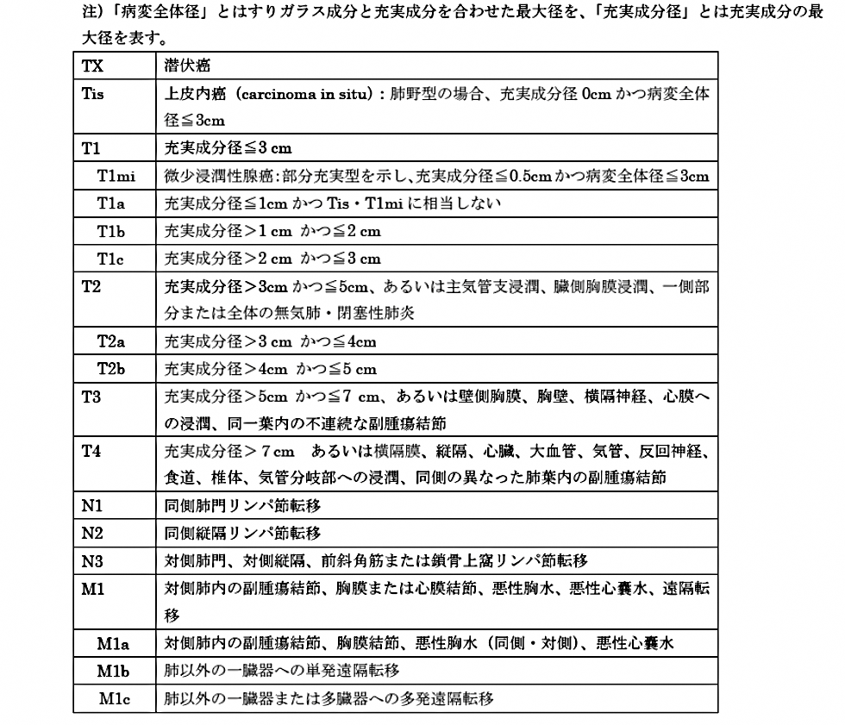

ＴＮＭ臨床病期分類（８版）
